Tillsynsbegäran – information om höga naturvärden i avverkningsanmälan A 56785-2023 i Norrtälje kommun
Detta dokument behandlar höga naturvärden i avverkningsanmälan A 56785-2023 i Norrtälje kommun. Denna avverkningsanmälan inkom 2023-11-14 och omfattar 7,7 ha.
Vi begär härmed att Skogsstyrelsen fattar beslut enligt miljöbalken som säkerställer att skogens höga naturvärden bevaras samt säkerställer att EU-lagstiftning efterlevs och att artskyddsbrott förhindras. Vi önskar även ta del av de ställningstaganden och beslut som myndigheterna meddelar till följd av aktuell avverkningsanmälan och föreningens inlaga (se 34 § förvaltningslagen).
Nedan beskrivs fynd av naturvårdsarter som gjorts i det avverkningsanmälda området.

Naturvårdsarter
I avverkningsanmälan har följande 4 naturvårdsarter hittats: plattad lövvedborre (NT), skeppsvarvsfluga (NT), Triplax rufipes (NT) och Dorcatoma chrysomelina (S). Av dessa är 3 rödlistade. För rödlistade arter har rödlistekategorin angivits inom parentes. Arter som är signalarter enligt Skogsstyrelsen har markerats med (S).
De påträffade naturvårdsarterna är ett tydligt kvitto på att detta rör sig om en skog med höga naturvärden. I Figur 1 visas en karta över det avverkningsanmälda området, där samtliga fyndplatser för naturvårdsarter som finns registrerade på Artportalen har markerats.
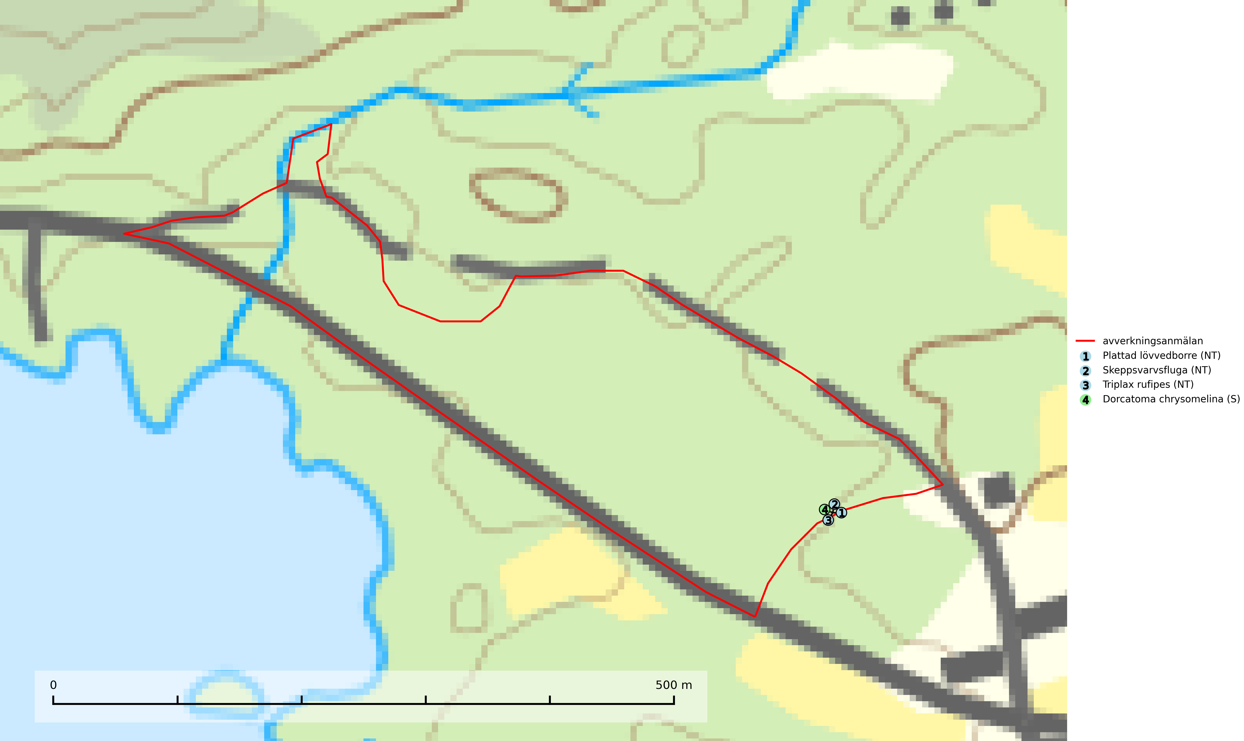
Figur 1. Fyndplatser för naturvårdsarter i det avverkningsanmälda området (röd linje). Markörer utan svart kant är placerade på fyndplatsen. Markörer med svart kant är placerade vid sidan av fyndplatsen och har ett svart streck som visar fyndplatsens exakta position. Kartans mittpunktskoordinat är N 6641366, E 703997 i SWEREF 99 TM.
Plattad lövvedborre (NT) påträffas i rena ekskogar eller lövängar, hagmarker och parker med ek. Larvutvecklingen sker i grova, nyligen döda liggande eller stående stammar av framför allt ek, men arten har även påträffats i ekstubbar. Arealen av för arten lämpliga miljöer med god tillgång på utvecklingssubstrat krymper och fragmenteras, delvis genom slutavverkning, men framför allt på grund av övernitisk parkvård där gamla döende och döda träd slentrianmässigt tas bort. Även vissa naturreservat ”vårdas” felaktigt på detta sätt. Ett på senare år tilltagande hot är dessutom flisning/helträdsutnyttjande i samband med gallringar och avverkningar. Avstå om möjligt från slutavverkning av äldre ekdominerade lövskogsområden. Lämna grovt ekvirke kvar som yngelmaterial vid avverkningar. Låt i största möjliga utsträckning gamla döda och döende träd stå kvar även i parker och trädgårdar. I de relativt få fall där dessa verkligen utgör en säkerhetsrisk bör man fundera över alternativet att i stället för fällning ta bort större delen av trädet men lämna kvar en högstubbe. Grov ved kan läggas i s.k. veddepå, med syfte att förse arten med yngelsubstrat (SLU Artdatabanken, 2024).

